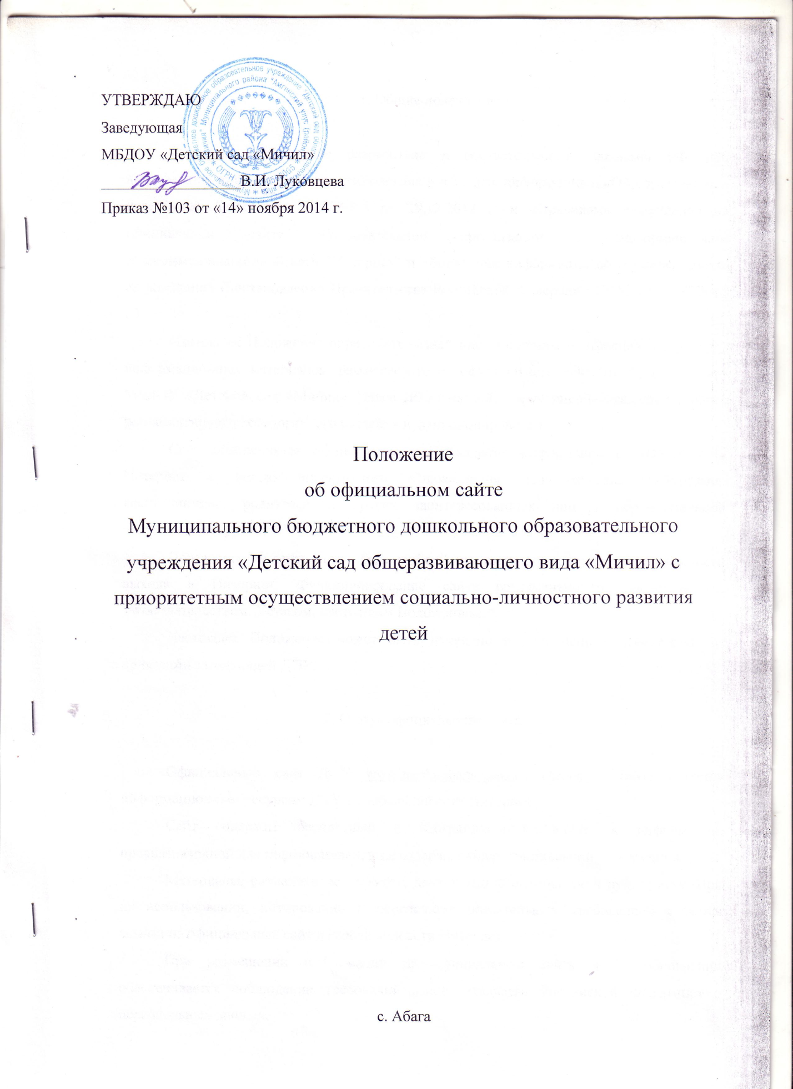

1. Общие положения

Настоящее положение разработано в соответствии с Законами РФ «Об информации, информационных технологиях и о защите информации», «Об образовании в Российской Федерации» №273-ФЗ от 29.12.2012 г. и «Правилами размещения на официальном сайте образовательной организации в информационно-телекоммуникационной сети "Интернет" и обновления информации об образовательной организации» (постановление Правительства Российской Федерации №582 от 10.07.2013 г.).
Настоящее Положение определяет назначение, принципы построения и структуру информационных материалов, размещаемых на официальном webсайте (далее – сайт) МБДОУ «Детский сад «Мичил» (далее ДОУ) на сайте www.michilabaga.ucoz.ru, также регламентирует технологию его создания и функционирования.
Сайт обеспечивает официальное представление информации о ДОУ в сети Интернет с целью оперативного ознакомления педагогических работников, воспитанников, родителей и других заинтересованных лиц с образовательной деятельностью ДОУ.
Пользователем сайта может быть любое лицо, имеющее технические возможности выхода в Интернет. Функционирование сайта регламентируется действующим законодательством, Уставом, настоящим Положением.
Настоящее Положение может быть изменено и дополнено в соответствии с приказами заведующей ДОУ.

2. Статус официального сайта

Официальный сайт ДОУ www.michilabaga.ucoz.ru (далее – сайт) является информационным ресурсом ДОУ в глобальной сети Интернет.
Сайт содержит бесплатный и неограниченный доступ к информации, предназначенной для пользователей, и не содержит конфиденциальной информации.
Материалы, размещенные на сайте, имеют статус официальной публикации. При их использовании, цитировании и перепечатке обязательным требованием является ссылка на официальный сайт в глобальной сети Интернет.
При размещении информации на официальном сайте и ее обновлении обеспечивается соблюдение требований законодательства Российской Федерации о персональных данных.
Информация на сайте размещается на русском языке.

3. Цели, задачи Сайта

Целью сайта ДОУ является оперативное и объективное информирование общественности о его деятельности, включение его в единое образовательное информационное пространство.
Задачи сайта:
3.1. Опубликование общезначимой информации по всем направлениям деятельности ДОУ.
3.2. Формирование положительного имиджа ДОУ в педагогическом сообществе, обеспечение доступности, открытости и прозрачности информационных ресурсов ДОУ для широкой аудитории пользователей услугами глобальной сети Интернет.

4. Структура разделов сайта

4.1. На официальном сайте ДОУ размещаются:
а) информация:
- о дате создания ДОУ, об учредителях, о месте нахождения ДОУ, режиме и графике работы, контактных телефонах и об адресах электронной почты;
- о структуре и об органах управления ДОУ;
- о сроке действия государственной аккредитации образовательной программы (при наличии государственной аккредитации);
- о методических и об иных документах, разработанных ДОУ для обеспечения образовательного процесса;
- о реализуемых образовательных программах;
- о численности воспитанников по реализуемым образовательным программам;
- о языках, на которых осуществляется образование (обучение);
- о федеральных государственных образовательных стандартах и об образовательных стандартах с приложением их копий (при наличии);
- о руководителе ДОУ, его заместителях, в том числе: фамилия, имя, отчество руководителя, его заместителей; должность руководителя, его заместителей; контактные телефоны; адрес электронной почты;
- о персональном составе педагогических работников с указанием уровня образования, квалификации и опыта работы, в том числе:
фамилия, имя, отчество работника;
занимаемая должность;
ученая степень (при наличии);
ученое звание (при наличии);
данные о повышении квалификации и (или) профессиональной переподготовке (при наличии);
общий стаж работы;
стаж работы по специальности;
- о материально-техническом обеспечении образовательной деятельности, в том числе сведения о наличии оборудованных учебных кабинетов, объектов для проведения практических занятий, библиотек, объектов спорта, средств обучения и воспитания, об условиях питания и охраны здоровья воспитанников, о доступе к информационным системам и информационно-телекоммуникационным сетям, об электронных образовательных ресурсах, к которым обеспечивается доступ обучающихся:
- о поступлении финансовых и материальных средств и об их расходовании по итогам финансового года;
б) копии:
- устава ДОУ;
- лицензии на осуществление образовательной деятельности (с приложениями);
- свидетельства о государственной аккредитации (с приложениями);
- плана финансово-хозяйственной деятельности ДОУ;
- локальных нормативных актов, предусмотренных частью 2 статьи 30 Федерального закона "Об образовании в Российской Федерации", правил внутреннего трудового распорядка и коллективного договора;
в) отчет о результатах самообследования;
г) документ об установлении размера платы, взимаемой с родителей (законных представителей) за присмотр и уход за детьми, осваивающими образовательные программы дошкольного образования;
д) иная информация, которая размещается, опубликовывается по решению ДОУ и (или) размещение, опубликование которой являются обязательными в соответствии с законодательством Российской Федерации;
4.2. Пользователям официального сайта ДОУ предоставляется наглядная информация о структуре официального сайта.

5. Наполнение разделов сайта

5.1. Информационную поддержку сайта обеспечивает рабочая группа, в состав которой входят ответственный за информационное сопровождение сайта, заведующая, методист. Состав команды определяется приказом заведующей ДОУ на текущий учебный год.
5.2. Открытие новых рубрик (подрубрик) или уточнение существующих наименований тематических рубрик сайта осуществляется на основании поступающих предложений по согласованию с заведующей ДОУ и лицом, ответственным за сопровождение сайта.
5.3. Информация для размещения на сайте ДОУ предоставляется администратору сайта в электронном виде указанными способами:
- по электронной почте (michil.mbdou@mail.ru)
- лично (ул. Пионерская 11/1).
Сроки предоставления материалов:
- новости ДОУ: не позднее 2 дней после проведения мероприятия;
- объявления: не позднее 7 дней до предполагаемой даты проведения мероприятия.
5.4. Материалы размещаются при условии их соответствия установленным требованиям и осуществления редакторской обработки в течение 1-3 дней, в зависимости от степени срочности и объёма информации.
В случае необходимости коррекции материалов или невозможности их размещения администраторы сайта обязаны проинформировать должностное лицо, ответственное за предоставление данной информации.
5.5. Информация об изменениях, произошедших в любом подразделении ДОУ, если эти изменения должны быть отражены на сайте, должна быть представлена в 5-дневный срок с момента утверждения этих изменений.

6. Требования к информации, представляемой к размещению на официальном сайте ДОУ

6.1. Информация размещается на сайте в текстовой и (или) табличной формах, а также в форме копий документов в соответствии с требованиями к структуре официального сайта и формату представления информации, установленными Федеральной службой по надзору в сфере образования и науки.
6.2. Информация для размещения на сайт предоставляется подразделениями ДОУ в электронном виде.
6.3. Тексты должны быть подготовлены в редакторе MS Word. Таблицы могут быть подготовлены в MS Excel.
Графические изображения предоставляются отдельными файлами в формате .jpg, .gif, .png, разрешение графического файла не должно превышать 640*480 pix, размер графического файла не должен превышать 200 Kb (Файлы большего разрешения или размера будут уменьшены с потерей качества, возможно создание ссылки на оригинальное изображение).
6.4. Компьютерная презентация должна быть выполнена в программе Power Point. Презентация должна сохранять единый стиль (цвет, шрифт - размер, начертание, выравнивание). Презентация должна иметь: титульный лист, название проекта, номинация проекта, автор проекта (ФИО), руководитель (ФИО). Полное название образовательного учреждения. Объем презентации не должен превышать 10-15 слайдов.
6.5. Видеоролик может быть выполнен в любой программе по созданию фильмов. Первый кадр должен иметь название работы, полное название образовательного учреждения. Продолжительность видеоролика не должна превышать 5 минут.

7. Права и обязанности лиц, ответственных за функционирование и наполнение сайта

7.1. Ответственные лица имеют право:
7.1.1. В рамках своей компетенции запрашивать у сотрудников ДОУ информацию, необходимую для своевременного создания и обновления информационных ресурсов сайта.
7.2. Ответственные лица обязаны:
7.2.1. Проверять наличие ошибок в текстах, предназначенных для размещения на Сайте.
7.2.2. Своевременно сообщать специалистам, предоставившим данный материал, об опечатках в тексте и согласовывать с ними необходимую корректировку текста.
7.2.3. Контролировать сроки обновления информации, размещенной на Сайте.

